
2020～2021学年高二年级评价性考试
化学
考生注意：
1.本试卷分选择题和非选择题两部分。满分100分，考试时间90分钟。
2.答题前，考生务必用直径0.5毫米黑色墨水签字笔将密封线内项目填写清楚。
3.考生作答时，请将答案答在答题卡上。选择题每小题选出答案后，用2B铅笔把答题卡上对应题目的答案标号涂黑；非选择题请用直径0.5毫米黑色墨水签字笔在答题卡上各题的答题区域内作答，超出答题区域书写的答案无效，在试题卷、草稿纸上作答无效。
4.本卷命题范围：人教版选修4、5。
5.可能用到的相对原子质量：H 1 C 12 O 16 Na 23 Mg 24 S 32 Cl 35.5 K 39
一、选择题(本大题共14小题，每小题3分，共计42分。在每小题列出的四个选项中，只有一项是最符合题目要求的)
1.二氧化碳加氢合成乙烯是综合利用CO₂的热点研究领域。其原理为2CO₂(g)＋6H₂(g)C₂H₄(g)＋4H₂O(g)，在反应进程中采取下列措施，可以降低反应速率的是
A.降温 B.加入催化剂 C.缩小反应器体积 D.体积不变，加入CO₂
2.下列有关说法正确的是
A.丙烷的比例模型为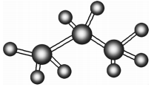 B.丙烯的结构简式为CH₃CHCH₂
C.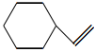的分子式为C₈H₁₄ D.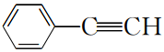与C₈H₆一定是同一种物质
3.煤的气化原理为C(s)＋H₂O(g)CO(g)＋H₂(g)，在某恒温恒容反应器中模拟该反应，不能作为达到平衡状态的标志为
A.压强不变 B.v(H₂O)_{正}＝v(CO)_{正} C.混合气体的密度不变 D.CO的体积分数不变
4.下列有机分子中，所有原子不可能处于同一平面的是
A.CH₂＝CH–Cl B.CH₂＝CH－CH＝CH₂
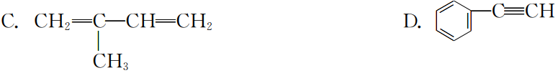
5.下列有机物用系统命名法命名正确的是
A.CH₃－CH＝CH₂ 2－甲基丙烯 B.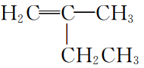 2－甲基－1－丁烯
C.CH₃CH₂CH₂CH₂OH 1－羟基丁烷 D.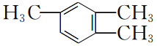 1，3，4－三甲苯
6.锌锰干电池是日常生活中常用的一次电池。一种处理废旧干电池的流程如下：
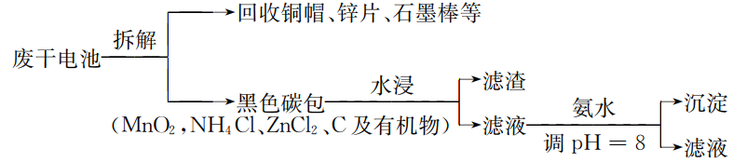
下列叙述错误的是
A.合理处理废旧电池有利于保护环境和资源再利用
B.“水浸”后的滤渣干燥后经充分灼烧可回收其中的MnO₂
C.“沉淀”反应后的滤液可通过蒸发至干回收NH₄Cl
D.“沉淀”反应的离子方程式为：Zn^{2＋}＋2NH₃·H₂O＝Zn(OH)₂↓＋2NH₄＋
7.丙烯与HCl加成可能发生反应①和②，其能量与反应进程如图所示：
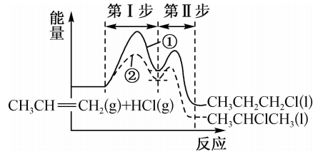
下列说法正确的是
A.CH₃CHClCH₃比CH₃CH₂CH₂Cl稳定 B.反应①的第I步与第II步均放出能量
C.反应②的第I步比第II步反应速率快 D.活化能反应①比②的大，反应①更易进行
8.下列有关说法正确的是
A.直径为2.5µm的颗粒在空气中形成气溶胶 B.用可见光束照射可区别溶液和胶体
C.氨水可以导电，说明NH₃是电解质 D.氧化还原反应都是放热反应
9.下列实验过程可以达到实验目的的是
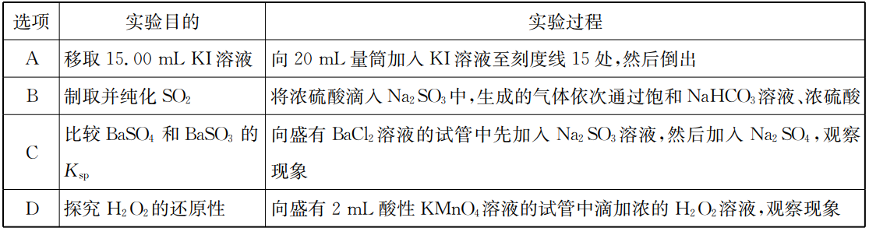
10.苹果酸为二元有机弱酸(H₂A)。下列关于H₂A及Na₂A叙述正确的是
A.电离方程式：H₂A2H＋＋A^{2－} B.H₂A溶液中含有2种分子：H₂A与H₂O
C.Na₂A溶液：c(H＋)>c(OH－) D.Na₂A溶液：c(OH－)<c(HA－)
11.一种合成Barrelene(桶烯)的部分流程如下。
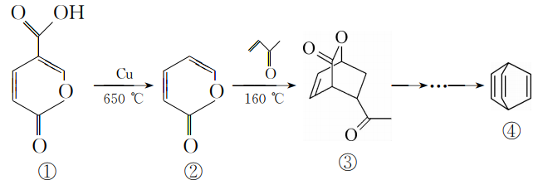
下列说法错误的是
A.④与苯乙烯互为同分异构体 B.④的二氯代物有4种
C.②生成③反应属于加成反应 D.①②③均能与NaOH反应
12.薄荷醇和异戊酸在一定条件下可合成香精异戊酸薄荷酯，其结构简式如图。下列说法中正确的是
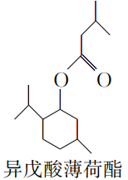
A.异戊酸的酯类异构体有9种(不考虑立体异构)
B.薄荷醇与乙醇互为同系物
C.异戊酸薄荷酯的分子式为C₁₅H₂₆O₂
D.异戊酸薄荷酯在酸性环境中不能发生取代反应
13.钒液流二次电池被公认为最具前景的大规模储能技术之一。某钒液流电池放电时结构如下所示，酸性环境中其反应原理为：2VCl₂＋BrCl₂－2VCl₃＋Br－。
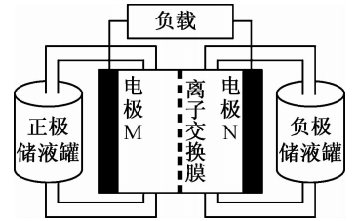
下列说法中正确的是
A.正极储液罐中含有VCl₂
B.放电时电流由电极N经负载流向电极M
C.充电时电极N与直流电源正极相连
D.充电时电极M上的反应式为Br－＋2Cl^{一}－2e－＝BrCl₂－
14.25℃时，用0.100 mol·L^{－1}的NaOH溶液滴定20.00 mL 0.100 mol·L^{－1} HR溶液，溶液的AG值[AG＝lg]随NaOH溶液体积变化如右图所示。
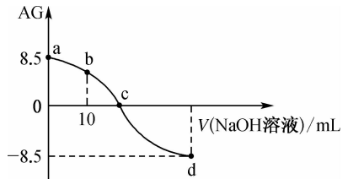
下列说法中正确的是
A.a点所示溶液的pH＝3.75，HR是弱酸
B.b点所示的溶液中c(R－)＋2c(OH－)＝c(HR)＋2c(H＋)
C.c点加入NaOH溶液为20 mL
D.d点所示的溶液中c(R－)>c(Na＋)
二、非选择题(本题包括4小题，共58分)
15.(14分)“结晶玫瑰”的化学名称为乙酸三氯甲基苯甲酯，相对分子质量为267.5；白色至微黄色晶体；熔点为88℃；不溶于水，溶于乙醇，70℃时在乙醇中溶解度为a g，25℃时在乙醇中溶解度为0.2a g。通常用三氯甲基苯基甲醇和醋酸酐为原料制备，其反应方程式为：
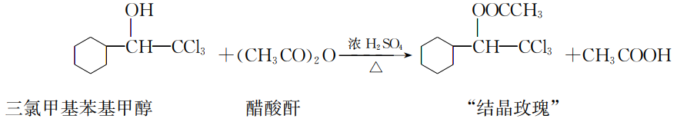
已知：
I.三氯甲基苯基甲醇，相对分子质量为224.5；无色液体；不溶于水，溶于乙醇。
II.醋酸酐，无色液体；溶于水形成乙酸，溶于乙醇。
操作步骤如下：
回答下列问题：
(1)加料时，应先加入 ，然后慢慢加入 并搅拌。待混合均匀后，宜采用油浴加热而不采用水浴加热的原因是 。
(2)粗产品的成分是结晶玫瑰与少量三氯甲基苯基甲醇的混合物，现设计如下方案进行提纯。请将实验步骤补充完整：
①将粗产品溶解在 (填“水”或“乙醇”)中，用水浴加热到 ，回流溶剂使粗产品充分溶解，得到无色溶液。
②将步骤①所得溶液 ，析出白色晶体。
③将步骤②所得混合物 、干燥晶体，得到白色晶体。
(3)45.1 g三氯甲基苯基甲醇与足量醋酸酐充分反应得到结晶玫瑰45.5 g，则产率是
(保留三位有效数字)。
16.(15分)哈伯的合成氨反应开创了人工固氮的先河，为解决人类的粮食危机做出了重大贡献。回答下列问题：
(1)对于合成氨反应：N₂(g)＋3H₂(g)2NH₃(g)，已知H－H键能为436 kJ·mol^{－1}，N－H键能为391 kJ·mol^{－1}，N≡N键的键能是945.6 kJ·mol^{－1}，则上述反应的△H＝ 。
(2)在500℃时，分别将2 mol N₂和6 mol H₂充入一个容积为1 L的恒容密闭容器中，随着反应的进行，气体混合物中n(H₂)、n(NH₃)与反应时间t的关系如下表：
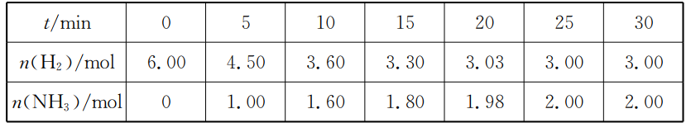
①10min内H₂的平均反应速率为 ，达平衡状态时，N₂的转化率为 ，平衡常数K为 (保留两位小数)。
②相同温度下，若向相同容积的另一容器中投入N₂、H₂、NH₃各2 mol，此时v_{正} (填“>”“<”或“＝”)v_{逆}。
(3)在两个压强相等，温度分别为T₁和T₂的容器中充入由1 mol N₂和3 mol H₂组成的混合气体，发生反应N₂(g)＋3H₂(g)2NH₃(g)，平衡后改变容器体积，容器内N₂的体积分数随压强的变化如图所示。
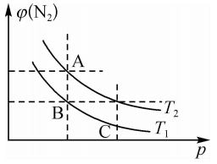
①根据题中信息可得：温度T₁ (填“>”或“<”)T₂。
②B、C两点的平衡常数大小关系为K_{B} (填“>”“<”或＝”，下同)K_{C}。
③A点和B点混合气体的密度大小关系：ρ_{A} ρ_{B}。
17.(14分)利用石灰石(主要成分为CaCO₃)和软锰矿浆(主要成分为MnO₂，还含有少量的铁、铝等化合物)处理硫酸工业的尾气(主要成分为SO₂)制备Mn₃O₄和(NH₄)₂SO₄的工艺流程如下图所示：
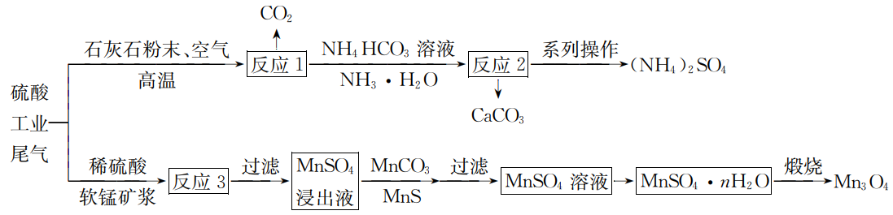
回答下列问题：
(1)将石灰石粉碎成粉末状的优点是 (写出一点)。
(2)通过“反应1”可将尾气中的SO₂转化为CaSO₄，写出反应的化学方程式： 。
(3)“反应2”中温度需要控制在50℃，温度不宜过高的主要原因是 。
(4)“MnSO₄浸出液”中加入MnCO₃可将Fe^{3＋}和Al^{3＋}分别转化沉淀而除去，写出除去Fe^{3＋}反应的离子方程式： ，为了使溶液中Al^{3＋}和Fe^{3＋}的浓度均小于3×10^{－6} mol·L^{－1}，则溶液的pH应不小于 {K_{sp}[Al(OH)₃]＝3×10^{－33}，K_{sp}[Fe(OH)₃]＝4×10^{－38}}。
(5)Mn₃O₄中＋2价锰元素和＋3价锰元素的个数比为 ，Mn₃O₄与盐酸反应可生成氯气，每生成2 mol Cl₂，理论上消耗Mn₃O₄的物质的量为 。
18.(15分)有机化合物K(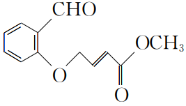)是某抗肿瘤药物的中间体，其合成流程如下图所示(部分反应条件已略去)：
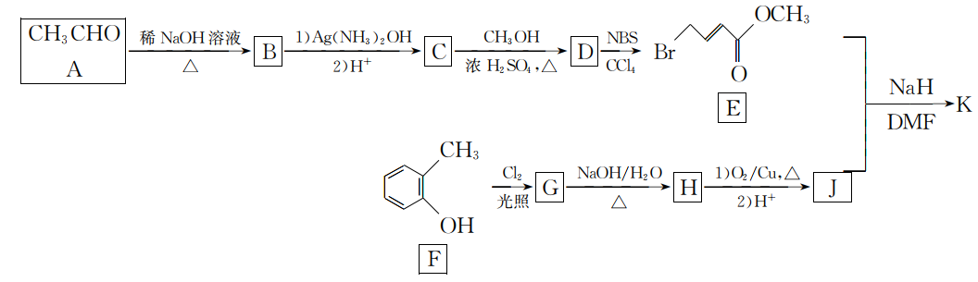
已知：RCHO＋CH₃CHORCH＝CHCHO＋H₂O
回答下列问题：
(1)F的名称为 。
(2)K中含氧官能团的名称为 。
(3)D的结构简式为 ，由D生成E的反应类型为 。
(4)E与NaOH溶液反应的化学方程式为 。
(5)R与J互为同分异构体，R中除苯环外没有其他环状结构，其核磁共振氢谱中有四组峰，写出符合条件的R的结构简式： 。
(6)写出以苯甲醇和乙醛为初始原料合成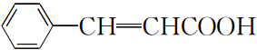的路线 (其他试剂任选)。

